<解剖の復習>

左1弓：大動脈弓
左2弓：肺動脈幹
左3弓：左心耳
左4弓：左心室

心臓右縁は右房のみで形成される
右心室は正面像では辺縁を形成しない
右心系の拡大を捉えることは難しい
側面像で胸骨の下1/2に心陰影が接していれば右心系の拡大
正常では下1/3にしか接しない

左心系は右心系の背側に位置する
左2正面像では左心耳は陥凹像として認められる
左房は拡大すると外側背側へ貼り出す
そのため左心房辺縁は肺に凸となる

心拡大
以前のより1cm以上大きくなっていれば診断できる
CTRより信頼できる指標
心拡大と心嚢液貯留はXpでは判別できない

肺血管陰影
立位では肺底部の血管陰影が強い：重力の影響
仰臥位では上葉=下葉となる
血流の再分布=cephalization
上肺野の血管陰影の拡張
左心圧の上昇を示唆する
左心不全
僧帽弁狭窄
シャント
肺血管の輪郭が鮮明であれば肺水腫なし
肺血管の輪郭が不明瞭になると肺水腫あり

肺浮腫
左心房圧の上昇に従い、間質の浮腫が進行する
浮腫によって肺血管と肺水腫のX線吸収値が等しくなる
だから肺血管の輪郭の不明瞭さがポイントとなる
Kerley line
Kerley A：肺門から末梢への線状影
Kerley B：胸膜側から垂直の線状影
Kerley C：下肺野にある網状影
いずれも小葉間隔壁の肥厚、液体貯留を意味する
AとClineはB lineの出現なしに、まず見られない
Bだけ見ておけばよい
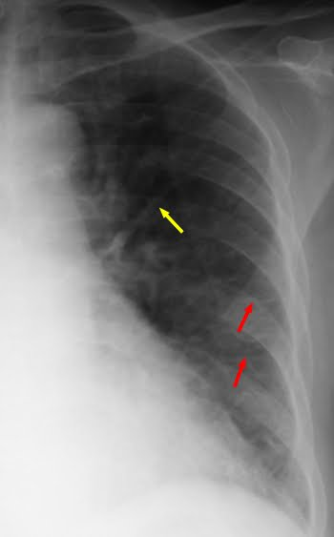

左心不全の程度とX線所見(あくまで立位の場合)
軽度
肺血管の血流再分布
肺浮腫なし：肺血管の輪郭が明瞭
中等度
肺血管影が不明瞭
Kerley B Line、胸水が認められる
重症
肺胞性の浮腫
胸水貯留
血流の再分布のみ：聴診所見は正常
間質の浮腫：fine crackle
肺胞性肺水腫：coarse crackle

